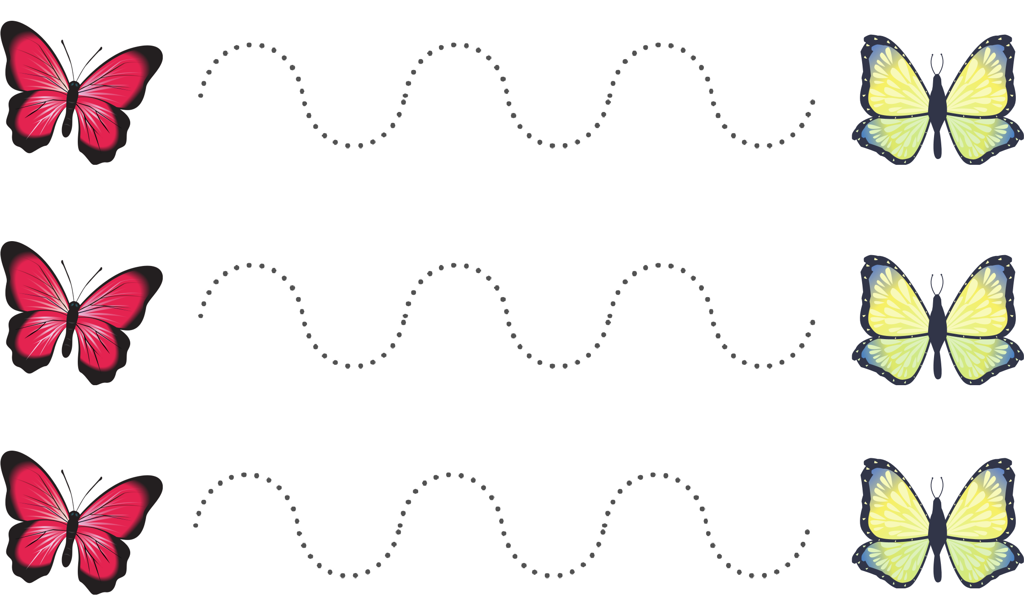

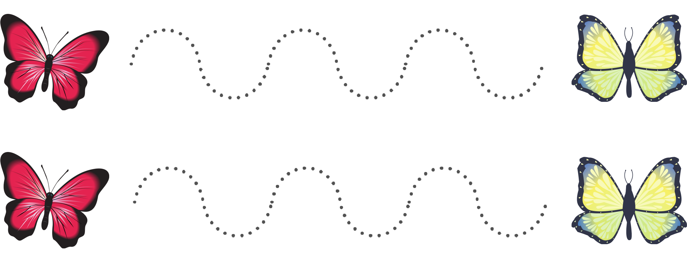



rysowanie po śladzie

pokoloruj według

kodu

1

1

1

1

1

2

3

3

3

1

2

3